采知集品牌网站

常规用图尺寸说明

模板一

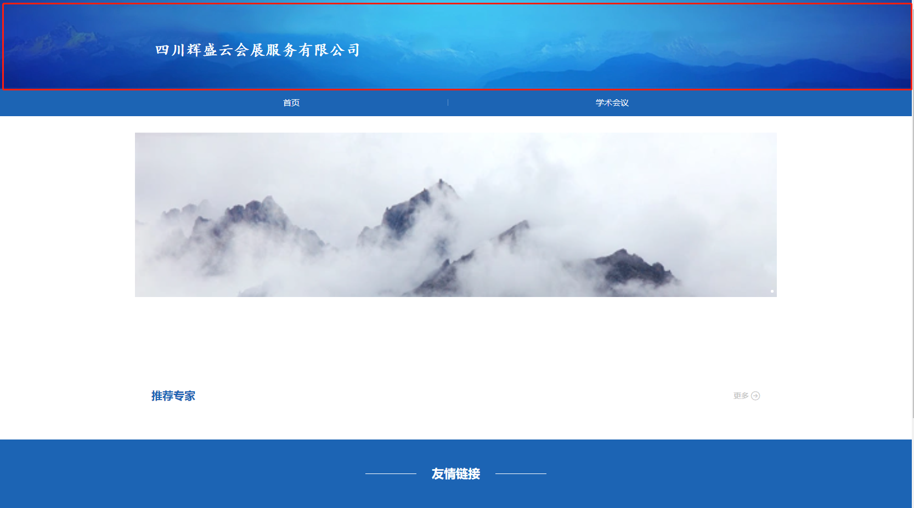 | 模板：1920*216px  有效区域：1100*216px
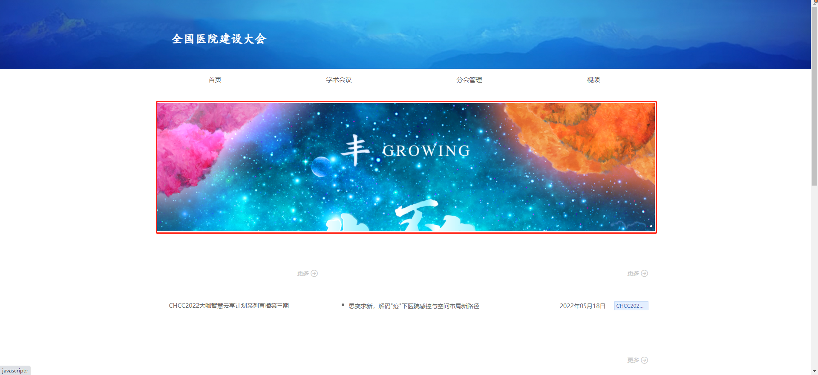 | 焦点图尺寸：1172*300  可多张

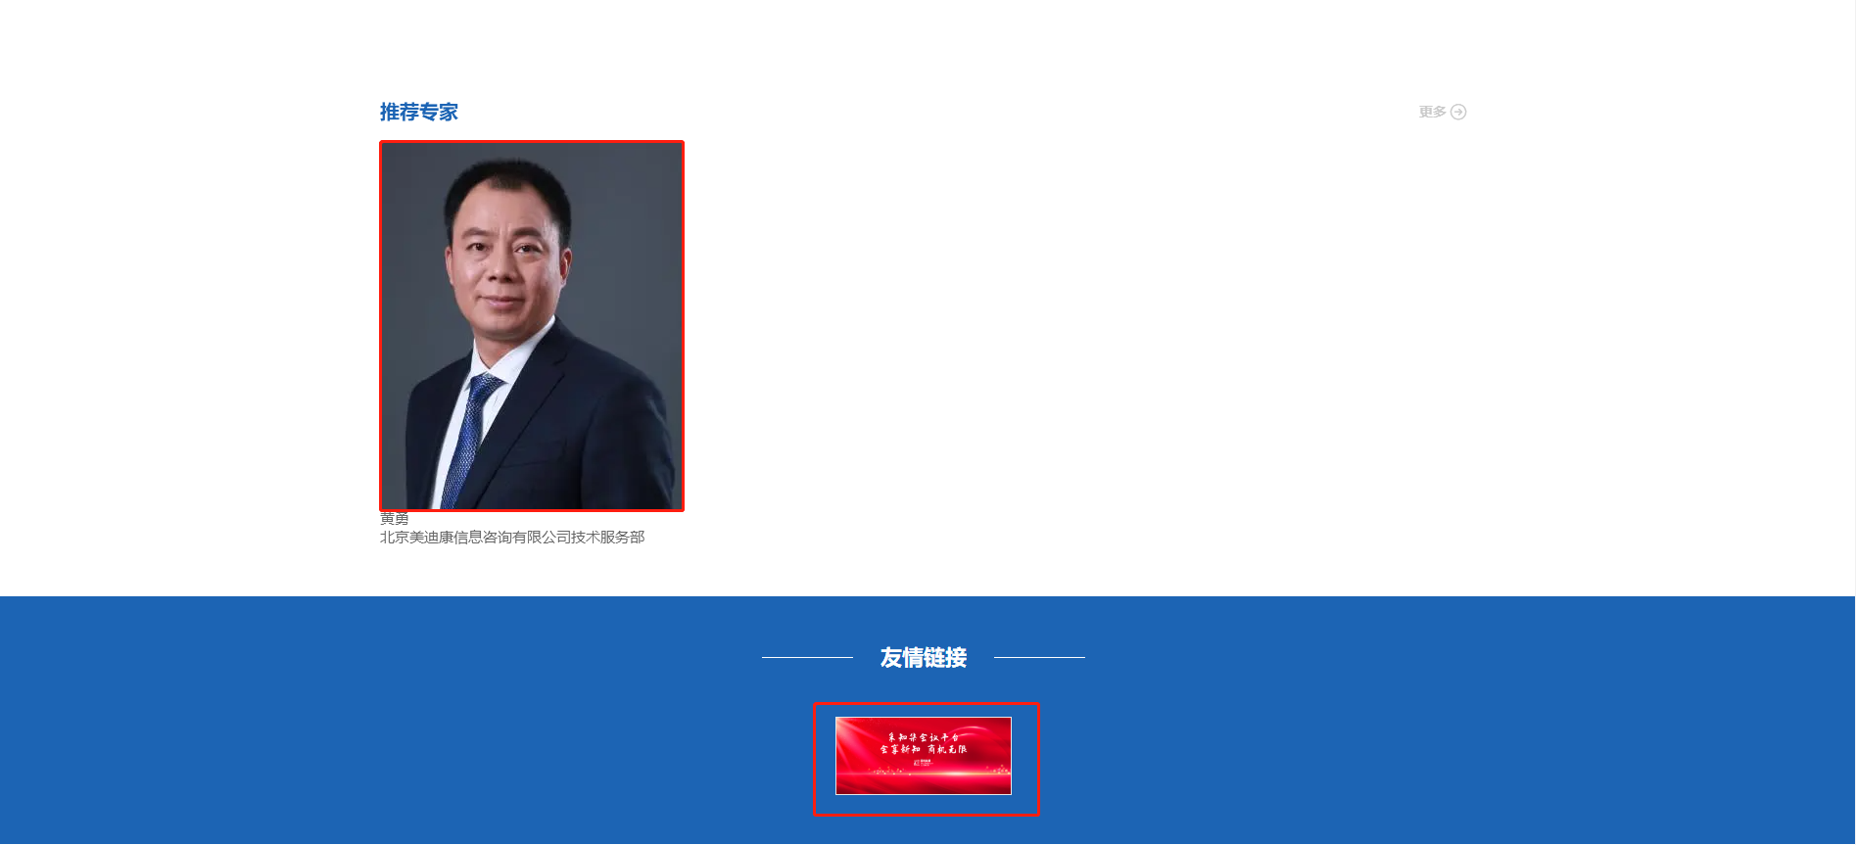 | 推荐嘉宾：  可多个  友情链接：178*78px  可多个
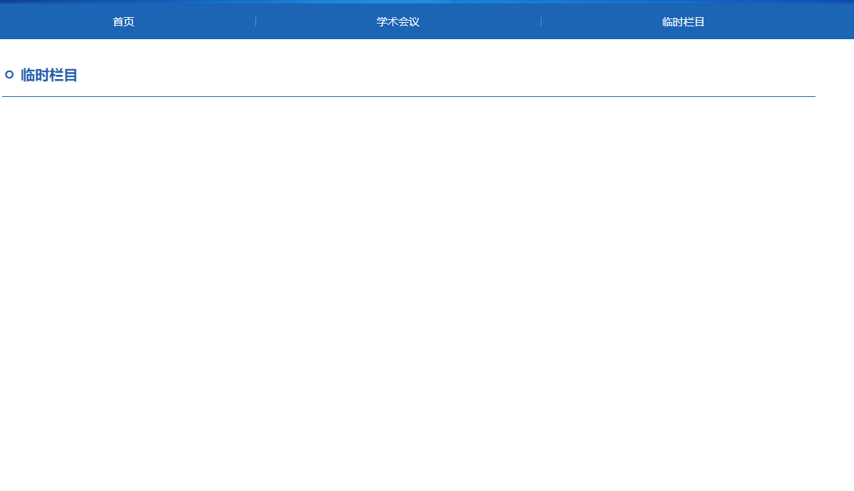 | 其他栏目，为图文类栏目  图片尺寸：宽度650px，长度不限  可多个栏目

模板二

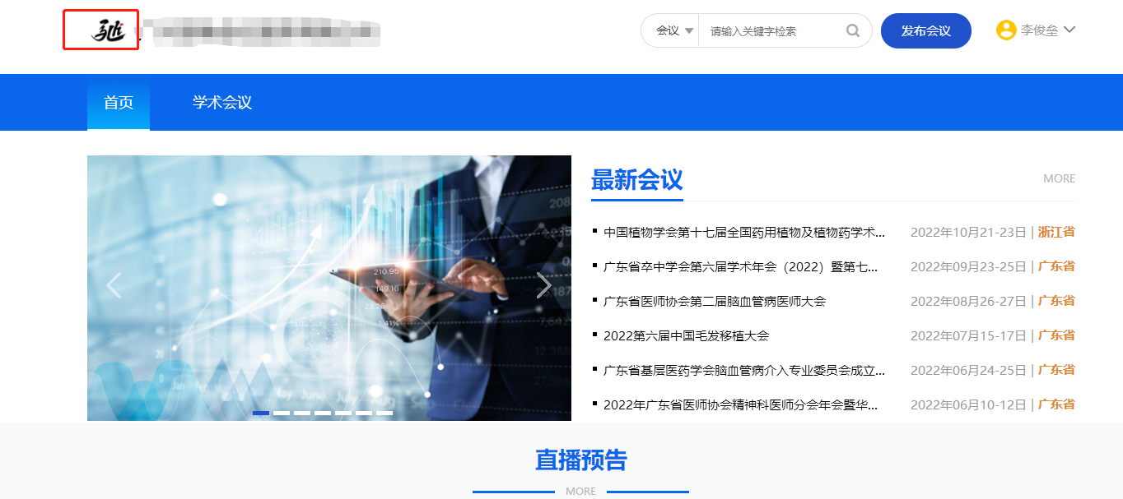 | Logo尺寸：200*200px  只能存在一个，多个请做在一起！
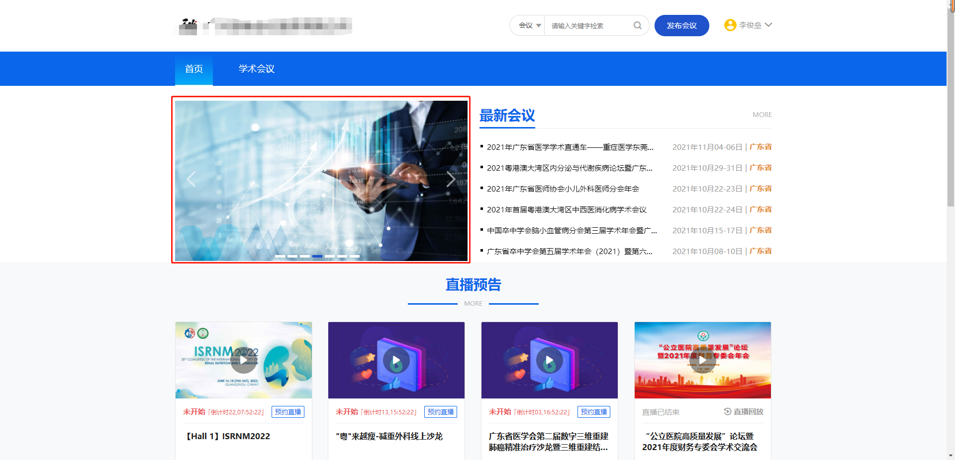 | 焦点图尺寸：587*323PX  可多张
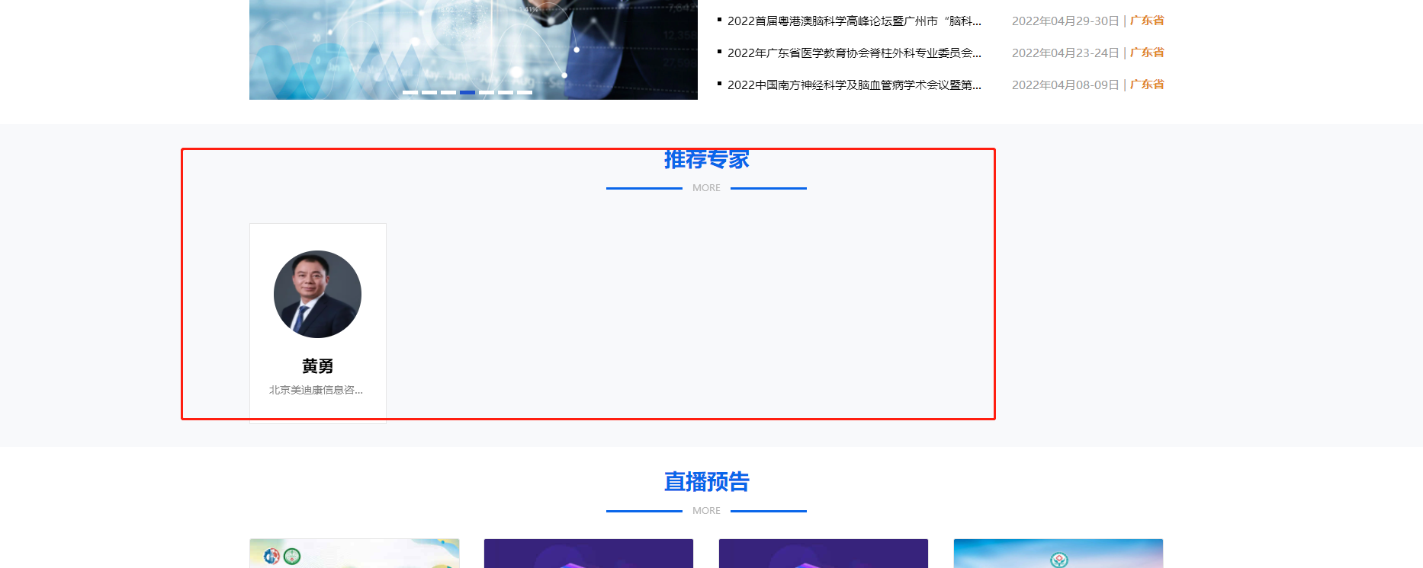 | 推荐嘉宾尺寸：300*300px

模板三

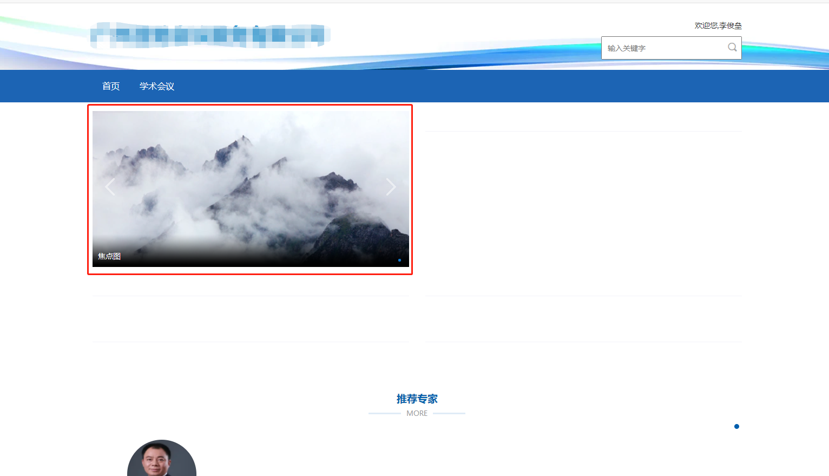 | 焦点图尺寸：587*323PX  可多张
 | 推荐嘉宾尺寸：300*300px

模板四

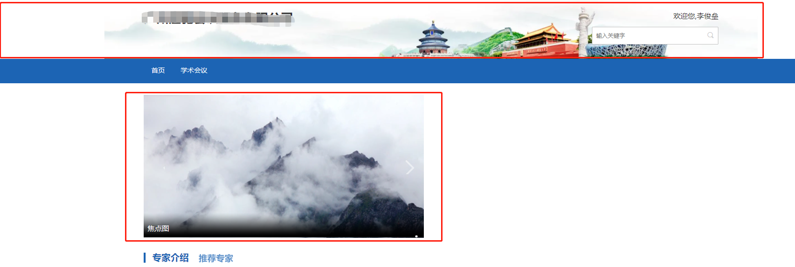 | Top图尺寸：1907*172PX  一张  焦点图尺寸：585*280PX  可多张
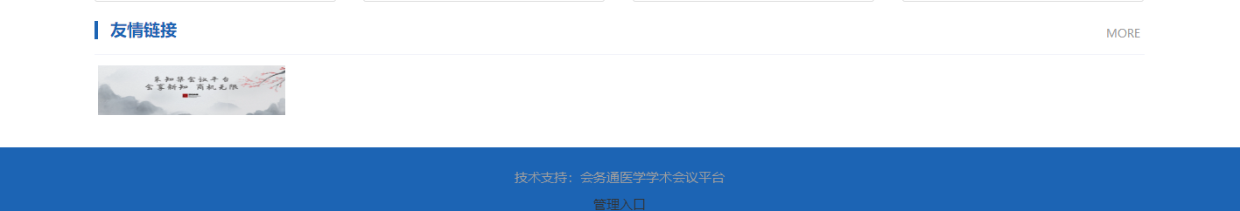 | 友情链接：172*52px

